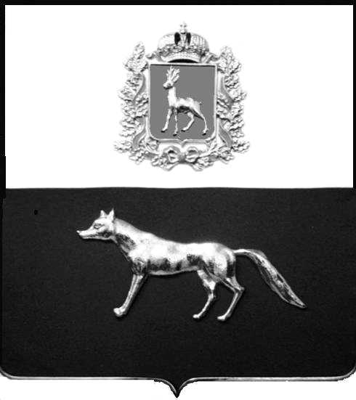

Администрация
муниципального района Сергиевский
Самарской области
ПОСТАНОВЛЕНИЕ

№

О выявлении правообладателя ранее учтенного объекта недвижимости, часть жилого дома с кадастровым номером 63:31:0309001:87 по адресу: Самарская область, Сергиевский район, п.Ровный , ул.Зеленая , д. 1,кв. 2

В соответствии с Федеральным законом от 06.10.2003 № 131-ФЗ «Об общих принципах организации местного самоуправления в Российской Федерации», с Федеральным Законом от 30.12.2020 №518-ФЗ «О внесении изменений в отдельные законодательные Российской Федерации», со статьёй 69.1 Федерального Закона от 13.07.2015 года №218-ФЗ «О государственной регистрации недвижимости», руководствуясь Уставом муниципального района Сергиевский на основании акта осмотра объекта недвижимого имущества № 5 от 26.12.2022г. в 10 ч.45 мин. Администрация муниципального района Сергиевский

П О С Т А Н О В Л Я ЕТ:

1.В отношении ранее учтенного объекта недвижимости кадастровый номер 63:31:0309001:87 ,Самарская область, Сергиевский район, . п.Ровный, ул.Зеленая , д.1,кв 2 выявлен правообладатель: гр. РФ Крайнова Любовь Михайловна, 26.06.1961 г.р., паспорт гр. РФ серия 3605 № 463182 выдан Центральным РУВД г.Тольятти 14.06.2006 г ., код подразделения 632-004, СНИЛС:192-443-800 74, адрес регистрации: Самарская область, г.Тольятти , ул.Жилина , д. 36,кв. 34
2. Право собственности подтверждается открытием наследственного дела№4/2010 на основании ответа нотариальной палаты г.Тольятти Самарской области №14 от 12.01.2010 г.

3.Направить данное постановление в Управление Федеральной службы государственной регистрации, кадастра и картографии по Самарской области.
4.Контроль за выполнением настоящего постановления оставляю за собой.

Глава муниципального района
Сергиевский А.И. Екамасов

